ПРИЛОЖЕНИЕ № 2

к постановлению администрации

муниципального образования

«Карсунский район»

Ульяновской области

от 29.03.2023 № _289

**СХЕМА**

**дислокации дорожных знаков и дорожной разметки по ул. Молодежная**

**с. Таволжанка Карсунского района Ульяновской области**

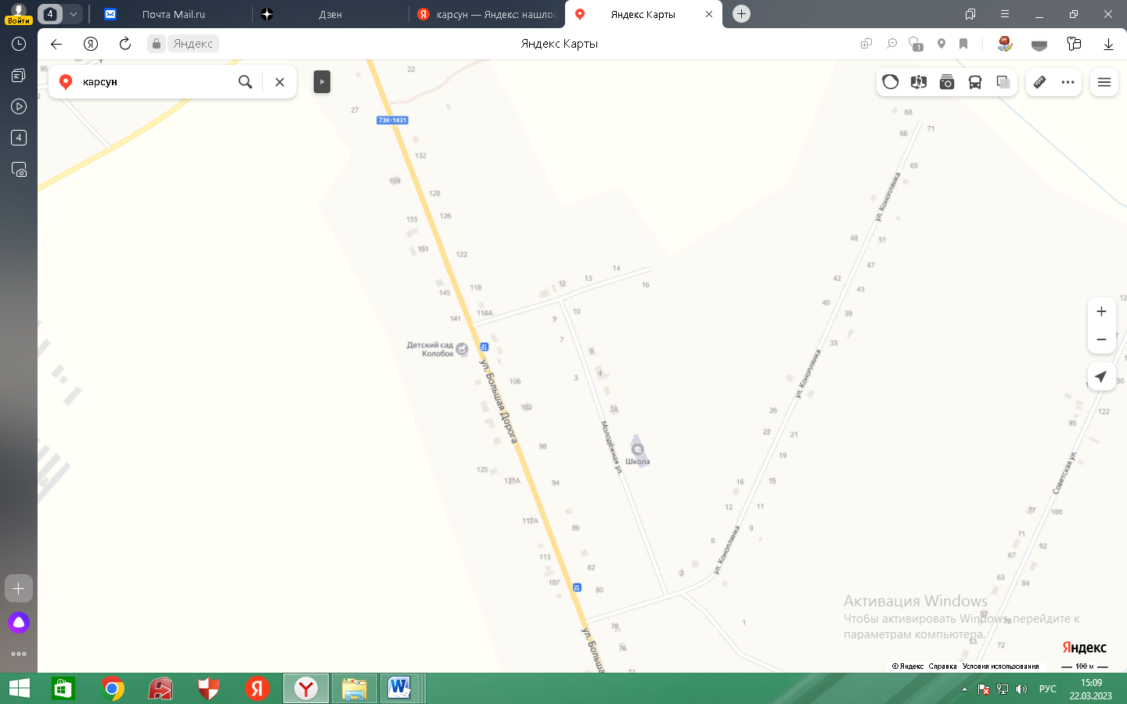

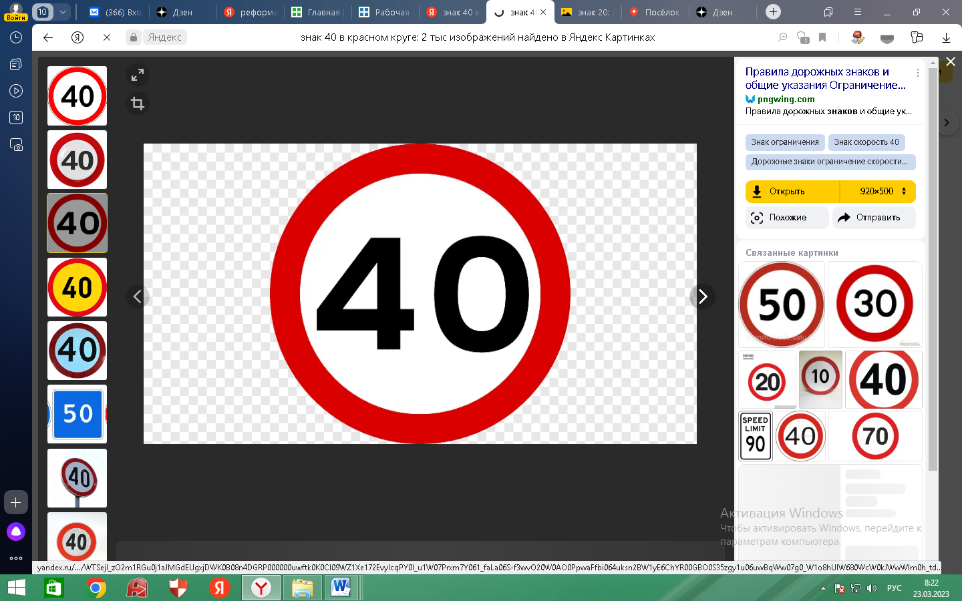

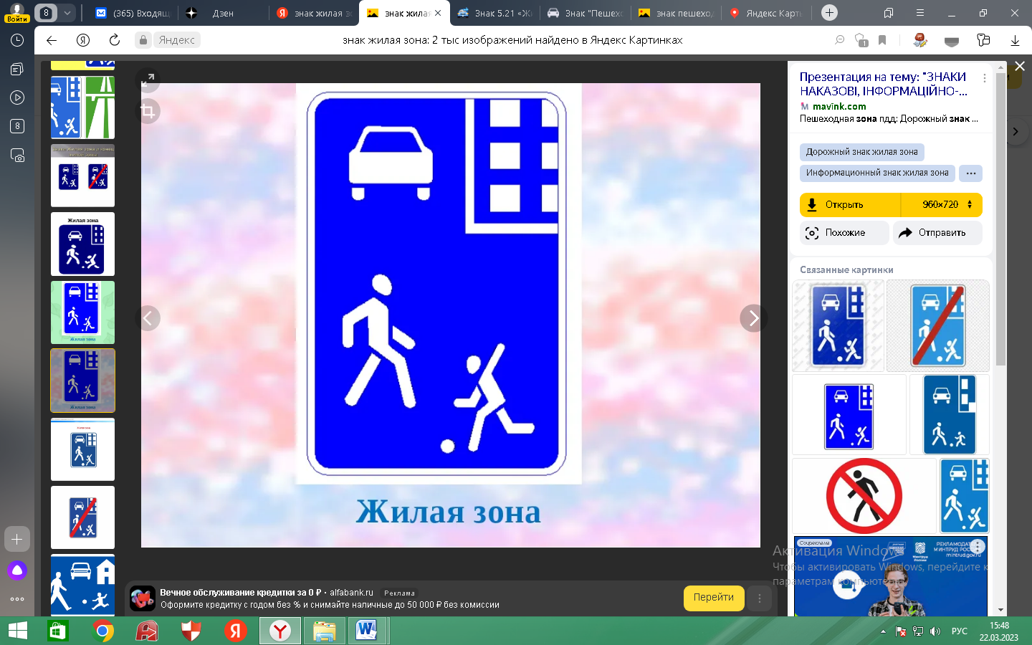

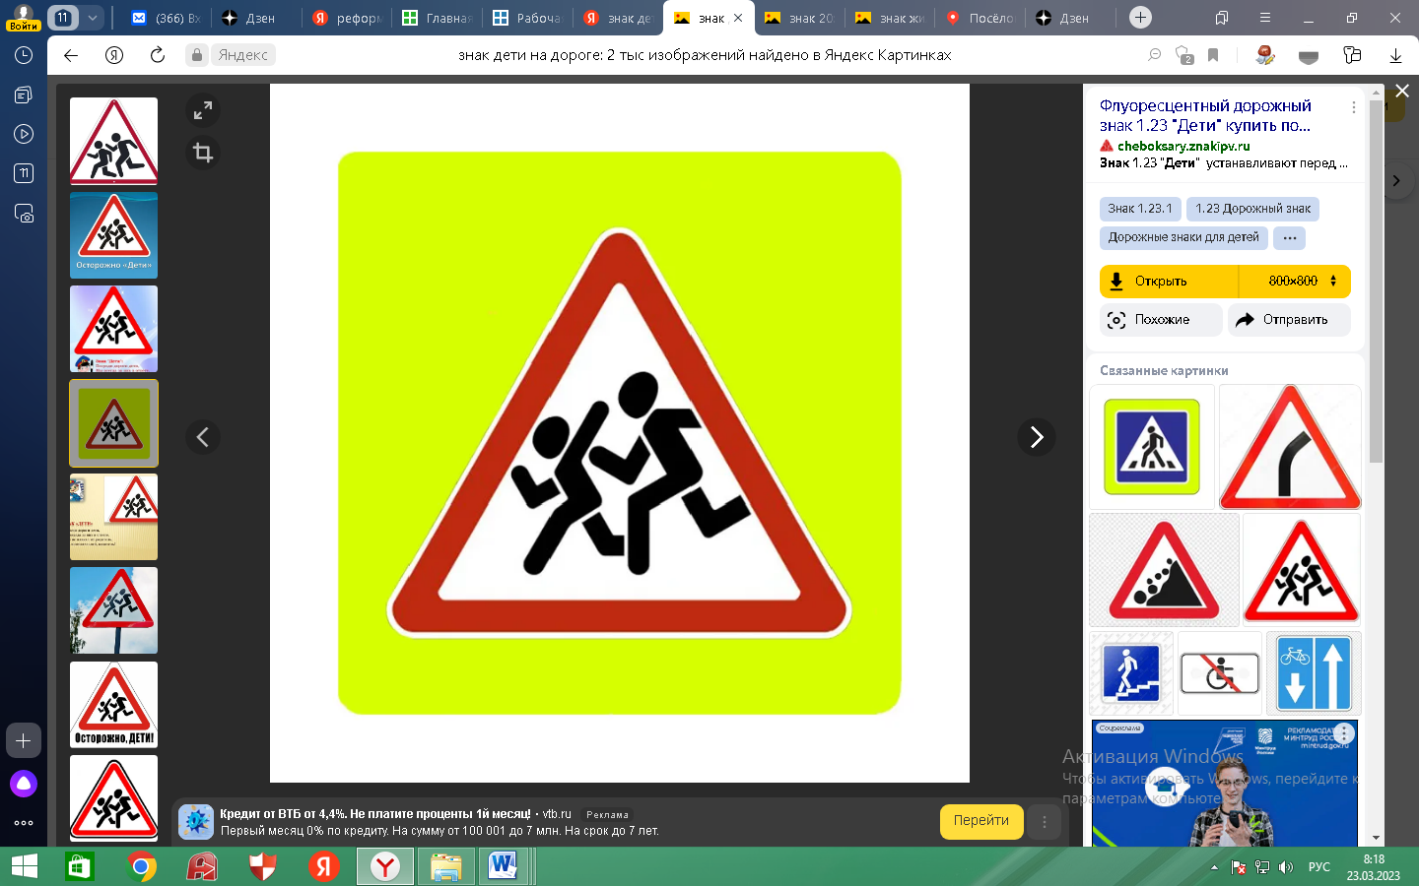

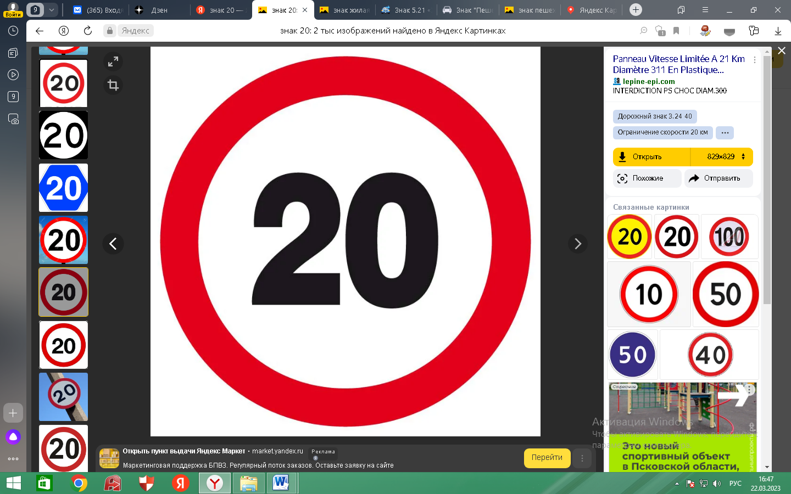

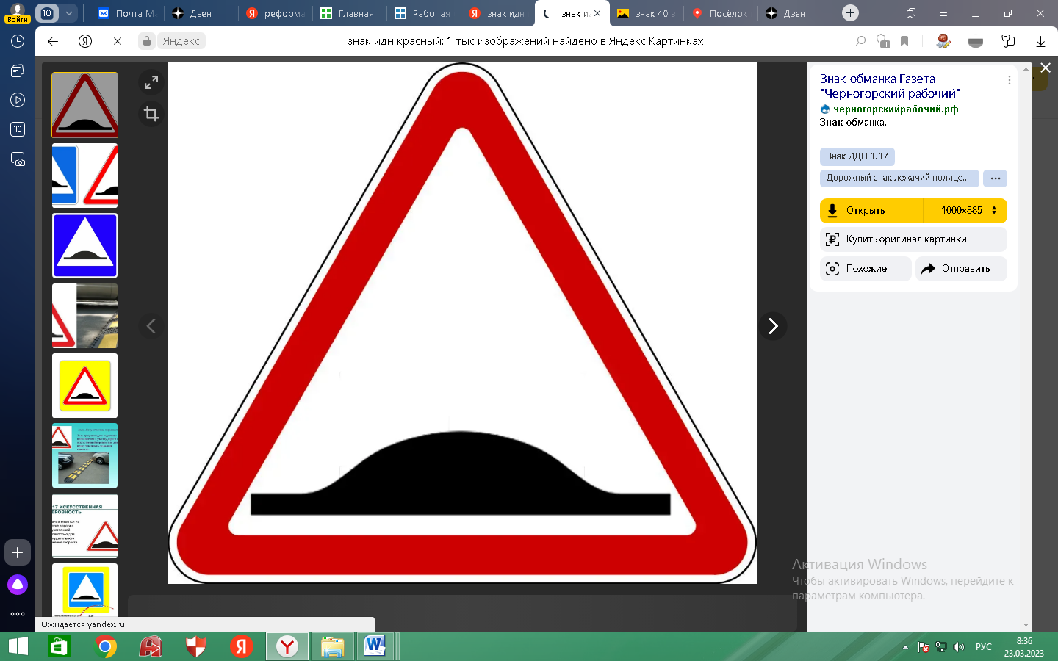

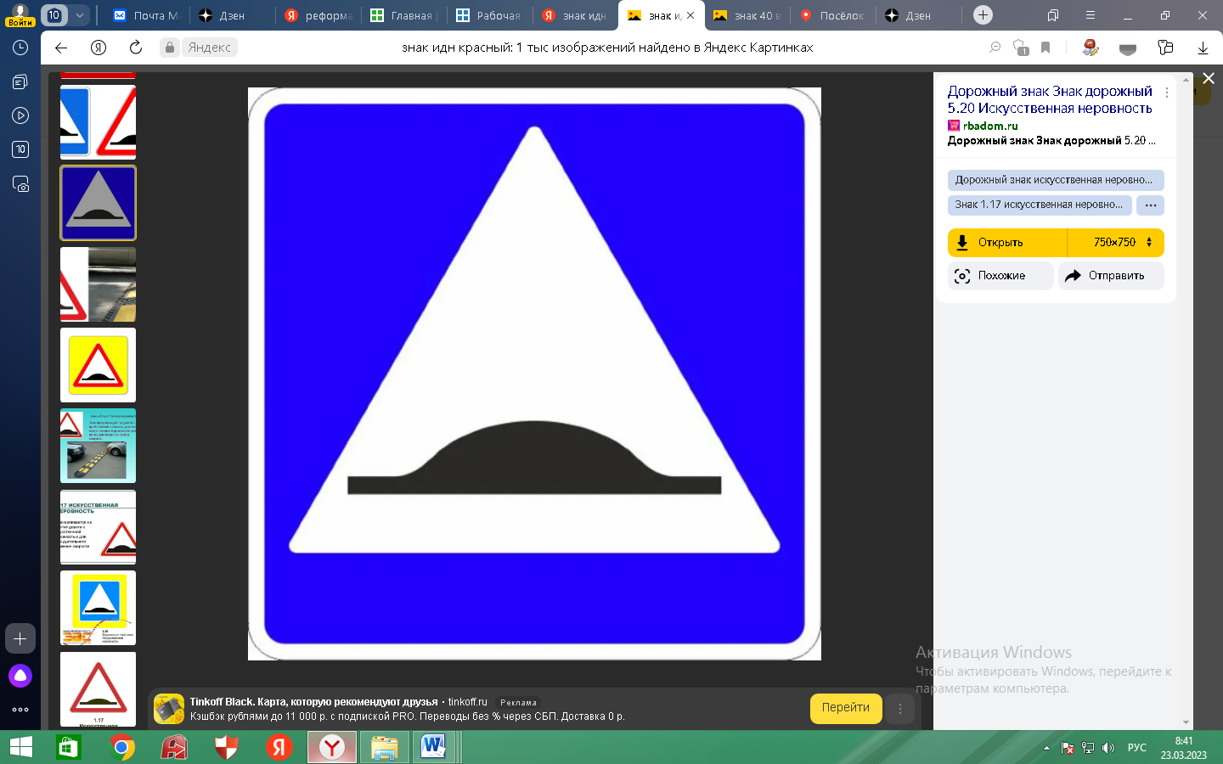

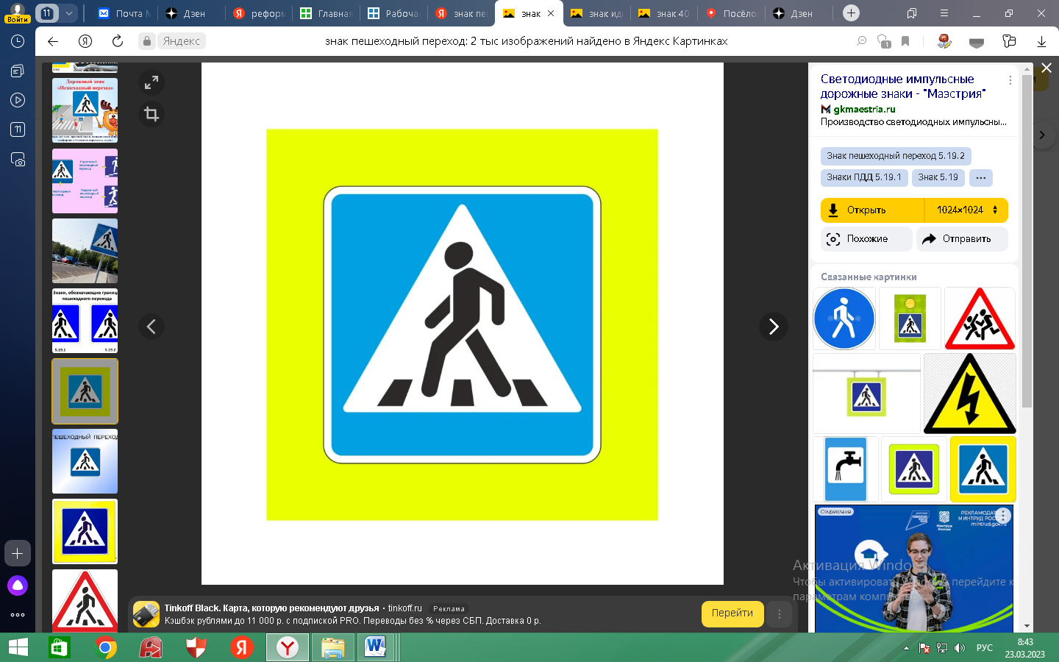

Ул.Молодежная

ШКОЛА

ул. Молодежная

















